

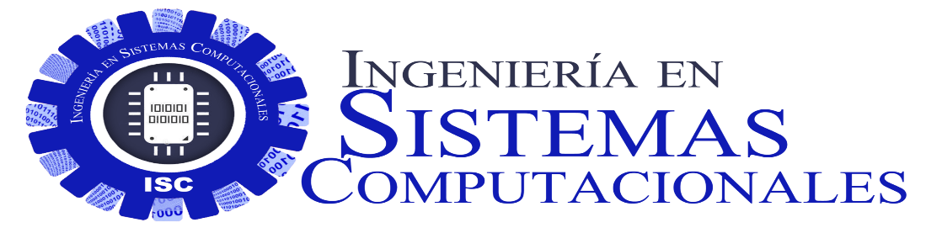

**Instituto Tecnológico de Tijuana**

**Trabajo:**

T1U4 Diseño de dispositivos de entrada /salida

**Materia:**

Sistemas Operativos

**Unidad:**

Unidad 4

**Facilitador:**

Trinidad Castro Villa

**Alumnos:**

Jacuinde Solis Ricardo #16212025

**Fecha:**

05 de noviembre 2020

**SISTEMA DE ENTRADA/SALIDA**

El termino periféricos se refieren a los componentes externos que se conecta al sistema y que permite encaminar la información de adentro asía fuera a los dispositivos de periféricos podemos clasificaros en positivos de entrada y salida de almacenamiento.

Los dispositivos de entrada y salida son dispositivos creados para que los usuarios puedan interactuar con el equipo de sistema de informativo más básico, incluyendo la entrada para introducir datos como también la salida de ellos.

Para que un Sistema Operativo sea funcional, eficaz y eficiente requiere de un sistema de Entrada/Salida de datos, por lo que el diseño de éste es un aspecto muy importante ya que para que exista la interacción usuario-máquina, o máquina-máquina es necesario un sistema de Entrada/Salida de datos, de lo contrario el sistema se consideraría incompleto.

**Diseño de Entrada de Datos**

Consiste en desarrollar los requerimientos y los pasos a seguir y la realización de los procesos necesarios para colocar los datos de forma utilizable para el procesamiento es así como se logra instruir a la computadora. Existen cinco objetivos/requerimientos que controlan la cantidad de entrada requerida, a enviar los retrasos, controlar los errores y mantener la sencillez de los pasos necesarios, estos son:

·Control de calidad de entrada, usando registros y optimizando puertos, interfaces y controladores.

·Evitar Retrasos

·Evitar errores en los datos

·Evitar pasos adicionales

·Mantener la sencillez del proceso

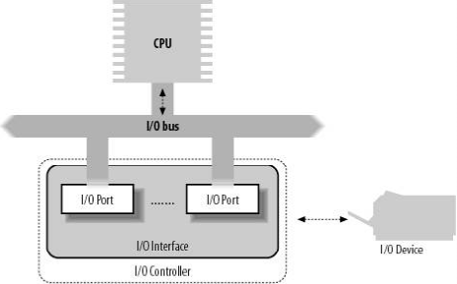

**Diseño de Salida de Datos**

Es todo aquello producido por el sistema, si la salida no es de calidad entonces el sistema es innecesario una de las salidas puede ser documentos o formularios dependiendo del objetivo del sistema. Para el diseño de salida de datos también existen ciertos requerimientos como lo son:

·Que haya distintos niveles de Diseño, tanto lógico como físico

·Utilización de los datos de requerimientos, así como registros de control, estado y salida.

·Participación de los usuarios

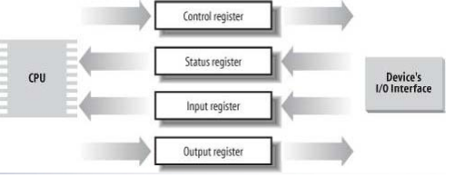

**Estructura de un sistema de Entrada/Salida: Módulos y Controladores**

Las diferencias existentes entre los dispositivos periféricos han hecho que la unidad de E/S de una computadora se organice en torno a dos tipos de elementos, unos que soportan las características comunes a todos los dispositivos (módulos de E/S) y otros específicos para cada periférico que son los controladores de dispositivo:

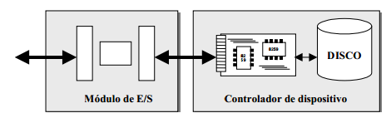

**Módulos de E/S**

Un módulo de E/S permite que el procesador gestione una amplia gama de dispositivos periféricos de una forma similar, ocultando los detalles concretos de temporización, formatos de datos y principios físicos de funcionamiento. El módulo de E/S se conecta con el procesador a través de un conjunto de líneas de datos, dirección y control (un bus). Los datos que se transfieren se almacenan temporalmente en un registro de datos. El estado del módulo se refleja en los bits de un registro de estado. El registro de control permite configurar y programar diferentes funciones en el módulo. Estos dos registros (estado y control) pueden unificarse en uno sólo en módulos simples. Un módulo de E/S dispone de la lógica específica para su conexión con uno o más dispositivos periféricos. En la siguiente figura se muestra la estructura general de un módulo de E/S:

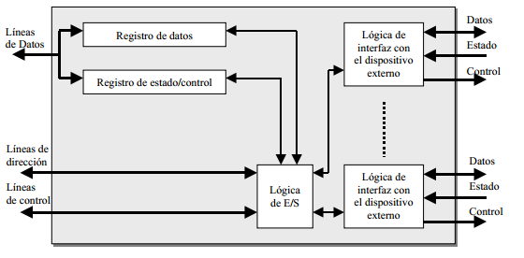

**Controladores de E/S**

La estructura del controlador de un dispositivo tendrá que adaptarse en cada caso a las peculiaridades específicas del periférico. Unos tendrán que actuar sobre elementos electromecánicos (impresoras de línea), otros sobre elementos ópticos (CD-ROM), o magnéticos (discos), etc. Sin entrar en las singularidades de cada uno, podemos decir que los controladores de dispositivos periféricos presentan una estructura general como la representada en la siguiente figura:



|  |  |
| --- | --- |
| **Función** | **Característica** |
| **Dispositivos de entrada** | Se encargan de introducir datos a la computadora para su proceso. Los datos se leen de los dispositivos de entrada y se almacenan en la memoria central o interna. |
| **Dispositivos de salida** | Se encargan de recibir la información de la computadora, su función es eminente receptora y por ende están imposibilitados para enviar información |
| **Dispositivo de doble función** | Son aquellos que pueden operar de ambas formas, como entrada o como salida, Típicamente, se pueden mencionar como de entrada y de salida. |

**Fuentes**

[1] Análisis y Diseño de Sistemas, K.Rivas [online]<http://www.monografias.com/trabajos7/resi/resi.shtml>

[2] Estructura Física y Lógica de la PC [online]<https://sites.google.com/site/estructuradelapcnsf/2-1-dispositivos-de-entrada-y-salida>

[3] Estructura de computadores, Facultad de informática, UCM [online]<http://www.fdi.ucm.es/profesor/jjruz/WEB2/Temas/EC8.pdf>